Compétence : Sens littéral
Perfectionnement Fiche n° 5
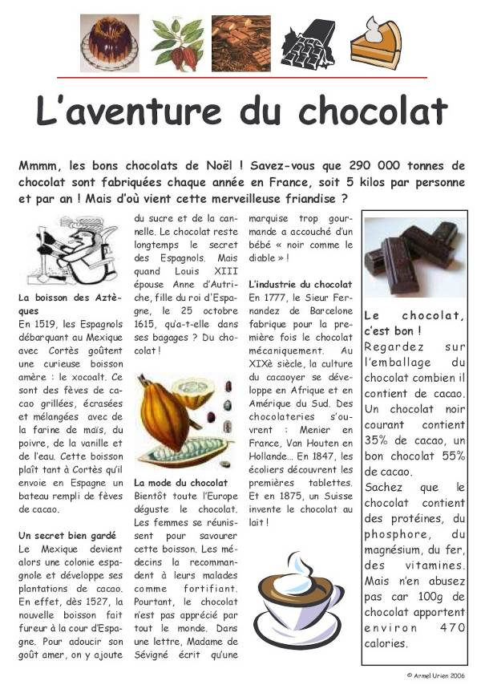
Niveau de classe : CM2
NOM :……………………… Date : ……………………………….

Dans cette fiche tu vas répondre à des questions en t’appuyant sur le document

L’aventure du chocolat

- Comment appelait-on la boisson amère découverte par les Espagnols au Mexique ?
....................................................................................................................
....................................................................................................................
....................................................................................................................
- De quels ingrédients était composée cette boisson ?
....................................................................................................................
....................................................................................................................
....................................................................................................................
- Que fait Cortès après avoir goûté cette boisson ?
....................................................................................................................
....................................................................................................................
....................................................................................................................
- Que fait-on pour en adoucir le goût amer ?
....................................................................................................................
....................................................................................................................
....................................................................................................................

- Quelle vertu a, selon les médecins du XVIIIè siècle, cette boisson ?
....................................................................................................................
....................................................................................................................
....................................................................................................................

- Qui fabrique pour la première fois du chocolat mécaniquement ?
....................................................................................................................
....................................................................................................................
....................................................................................................................
- Où se développe la culture du cacaoyer au XIXè siècle ?
....................................................................................................................
....................................................................................................................
....................................................................................................................
- Qui inventa le chocolat au lait ?
....................................................................................................................
....................................................................................................................
....................................................................................................................
- Quel pourcentage de cacao contient un chocolat noir courant ?
....................................................................................................................
....................................................................................................................
....................................................................................................................
- Que contient le chocolat ?
....................................................................................................................
....................................................................................................................
....................................................................................................................
..................................
L’aventure du chocolat
Fiche auto-corrective
Maintenant compare tes réponses avec celles du corrigé.

1) Comment appelait-on la boisson amère découverte par les Espagnols au Mexique ?
Le xocoalt Paragraphe 1

2) De quels ingrédients était composée cette boisson ?
Fèves de cacao grillées, farine de maïs, poivre, vanille et eau. Paragraphe 1

3) Que fait Cortès après avoir goûté cette boisson ?
Cortès envoie un bateau rempli de fèves de cacao en Espagne. Paragraphe 1

4) Que fait-on pour en adoucir le goût amer ?
On y ajoute du sucre et de la cannelle. Paragraphe 1

5) Quelle vertu a, selon les médecins du XVIIIè siècle, cette boisson ?
C’est un fortifiant. Paragraphe 3

6) Qui fabrique pour la première fois du chocolat mécaniquement ?
C’est le Sieur Fernandez de Barcelone Paragraphe 4

7) Où se développe la culture du cacaoyer au XIXè siècle ?
En Afrique et en Amérique du sud Paragraphe 4

8) Qui inventa le chocolat au lait ?
Un suisse Paragraphe 4

9) Quel pourcentage de cacao contient un chocolat noir courant ?
35 % Paragraphe 5

10) Que contient le chocolat ?
Protéines, phosphore, magnésium, fer et vitamines Paragraphe 5

** ** **

